清 苑 路 德 起 重 设 备 制 造 有 限 公 司
QINGYUANLUDELIFTING EQUIPMENTMANUFACTURING LIMITED
诚信 高效 创新 开拓 是品质 是精神 是磨砺

目录

1 简介
2 分类
3 特性
4 用途
5 适用范围
6 使用注意事项

1.起重吊钳简介
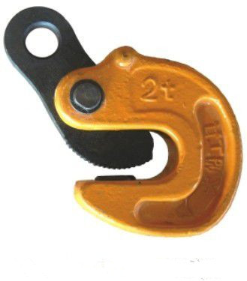
起重吊钳又称钢板吊钳、钢板起重钳、吊卡、吊钳，是一种起重设备。它在起吊作业时，将横吊夹钳口弹出，夹在所要作业的重物上，拆开时，应将重物着地后，无负荷的情况下，取下吊具。竖吊钢板吊钳设有自锁装置，工作安全可靠。夹紧速度，工效高。外型美观，使用方便，无需维护。钢轨夹钳采用优质合金钢制造，工作安全可靠，结构紧凑，重量轻，固定式挂梁，安装方便，调整夹轨宽度快速方便。广泛应用于汽车、航空、冶金等领域。

2.起重吊钳分类
横吊钢板吊钳、竖吊钢板吊钳、翻转吊钳、层叠钢板吊钳、单板吊钳等。

3.起重吊钳特性
采用低碳优质合金钢锻造而成的，工作安全可靠，结构紧凑，重量轻，固定式挂梁，安装方便，调整夹轨宽度快速方便。

4.起重吊钳用途
它主要用于钢板的水平、竖直的吊运及型钢的翻转。

5.起重吊钳适用范围
广泛应用于造船厂、钢结构安装、钢材市场、机械加工、钢板焊接、钢板切割、钢板水平搬运、钢板垂直搬动等工作场合。

6.起重吊钳使用注意事项
（1）悬吊装挂作业须由悬吊装挂作业资格人进行。
（2）选用与用途符合的机种。
（3）在容许荷重范围内使用。
（4）容许板厚范围内使用。
（5）不得作重吊，阶段吊，共吊，倚物吊以及横抓吊。
（6）绝对不要进入吊物落下或翻转区域。
（7）不得给与吊物和吊具敲打或碰撞。
（8）不得使吊物急剧移动或急剧停止。
（9）避免出现吊物偏重，为了安全最好使用2个以上吊铗具。
（10）使用前先要检查，咬头，垫片，齿间堵塞，磨损状态及其它异常现象，检查后再使用。
（11）严禁超负荷使用。
（12）严谨在负重时，长期停留在半空。

